  Weekly Review 2009年06月29日 第174期  交银精选累计净值增长率走势图  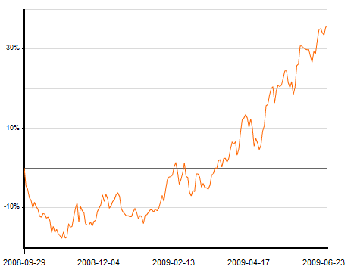  交银稳健累计净值增长率走势图  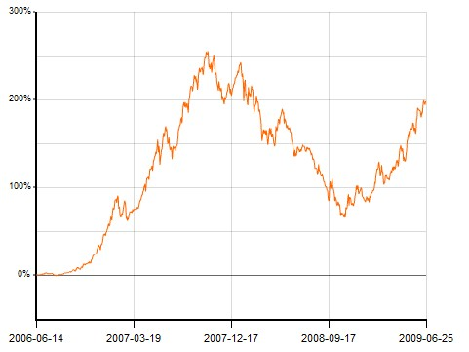  交银成长累计净值增长率走势图  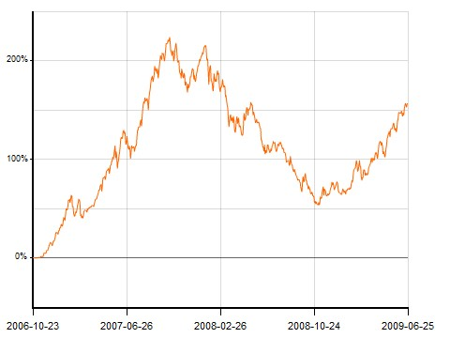  交银蓝筹累计净值增长率走势图  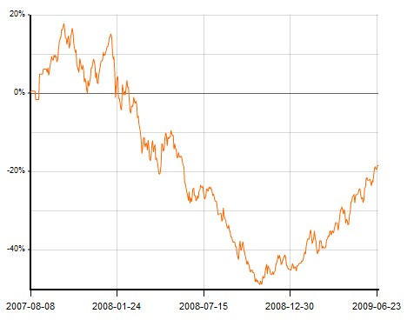  交银环球累计净值增长率走势图  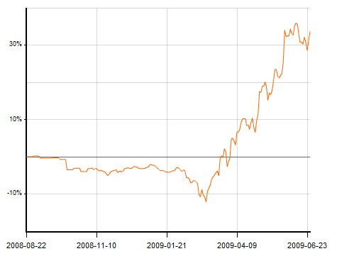  交银增利(A/B)累计净值增长率走势图  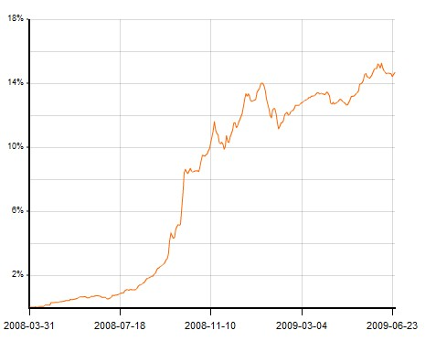  交银增利(C)累计净值增长率走势图  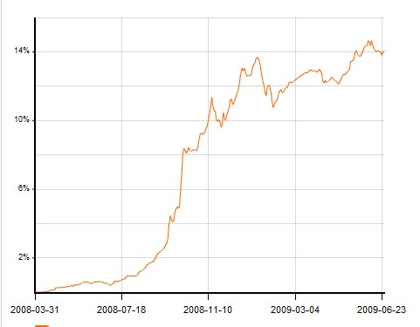  交银保本累计净值增长率走势图  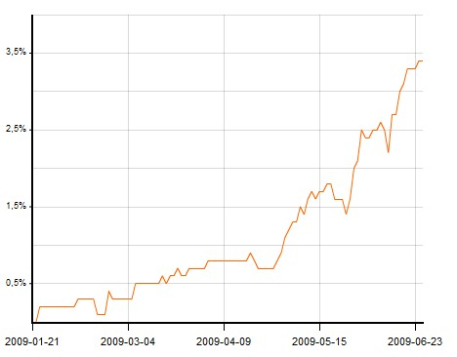  旗下基金一周净值  数据来源：财汇资讯  美国本周公布经济指标一览—2009/06/26  数据来源： Reuters  下周预公布的重要经济指标一览  数据来源： Reuters  美国各类经济指标总揽  -2009/6/26  数据来源： Reuters  公开市场操作  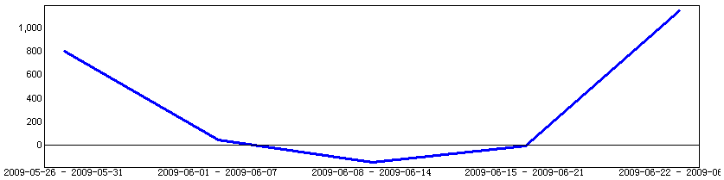  数据来源： PBOC， Wind资讯  银行间国债各关键年限收益率变化  数据来源：Wind资讯  货币市场利率走势  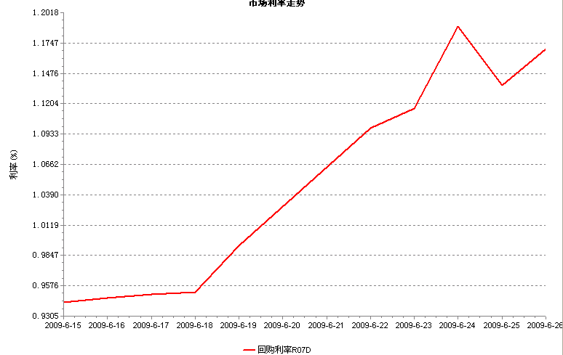  数据来源：Wind资讯  银行间企业债信用利差  数据来源：Wind资讯  AAA企业债收益率曲线形变  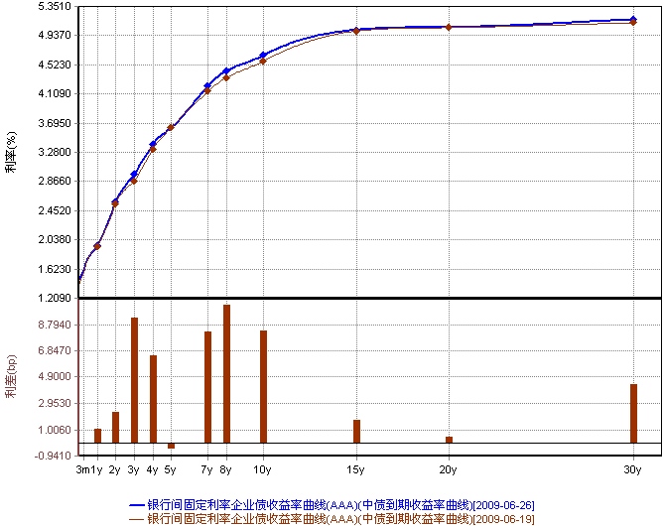数据来源：Wind资讯  新增贷款  数据来源：Wind资讯  美国国债收益率曲线  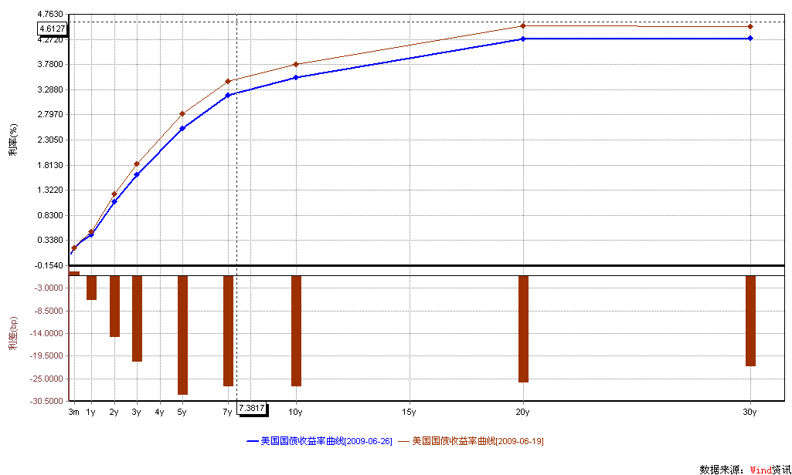  数据来源： Wind资讯  一周关键期限国债收益率  数据来源： Bloomberg  投资级别信用债  数据来源： Bloomberg  高收益级别信用债  数据来源： Bloomberg | 本期摘要  旧的规律正被打破、新的力量正在诞生  从历史经验看，老江湖们对市场波动规律的把握的准确率是颇高的。然而这次却出现了“意外”，在众多国内老江湖看空的同时，指数依然反复出现了上涨。  在确认了“过去的规律正在失效，而宏观逻辑主导市场的力量已经形成”的认识上，我们仔细判断宏观逻辑，经济依然在持续复苏、流动性依然充裕，在这样的预期下，我们对市场采取相对正面的态度自然也顺理成章了。  宏观经济和债券市场（090622-090626）  国内：当前经济运行出现积极变化，总体形势企稳向好。但经济回升的基础还不够稳固，特别是国际经济走势还不明朗。因此央行货币政策委员会在二季度例会上指出将会落实适度宽松的货币政策，保持政策的连续性和稳定性，引导货币信贷合理增长。  受IPO影响，本周债市在短端利率冲击带动下延续跌势，债券总指数下跌了0.2%，其中利率产品下跌幅度较大，国债指数下跌了0.34％，企业债总指数则下跌0.16％。交易所方面，IPO的冲击仍较明显，本周交易所信用债继续下跌，公司债指数下跌0.26％，分离债指数则微涨0.01%。  国际：一周内美国出台的数据显示了其经济复苏的信号。美联储周四宣布利率将在今后较长时间内维持在0至0.25%的区间,符合市场预期。同时，美联储还表示，经济下滑速度正在放缓，通胀压力保持在可以控制的范围内。  本周美国债券市场呈现单边上涨态势，期限结构扁平化明显，短端收益率基本持平，长端收益大幅走低。关键期限中，1年期收益下行6bp，5年期与10年期收益率均下行24bp。  旧的规律正被打破、新的力量正在诞生  交银先锋基金经理 史伟  从今年4、5月份开始，中国股票市场出现了以前历次股市见顶的走势特征（我们均以沪深300指数和交易金额为例）：  第一，沪深300指数的2月份交易金额2.13万亿，4月份指数比2月份上涨了20%以上，但交易金额却基本持平，考虑到市值扩大因素，换手率已经开始出现了下降。到5月份后更明显，沪深300继续上涨了5%以上，但成交额进一步下降到了1.8万亿，而6月份指数加速上涨了14.7%。量为价先的规律出现了。  第二，4月份开始，市场每日涨跌的宽度（即上涨个股数量与下跌数量对比），越走越窄，经常出现指数虽然上涨，但是下跌个股数量多于上涨个股数量的现象，涨幅超过指数的个股数量少之又少。散户的人气出现消散的迹象。  第三，历史上每次大级别行情都存在龙头板块贯穿行情始末的现象，然而自2008年11月份的上涨以来，似乎没有大家形成共识的龙头板块。新能源？有色？煤炭？似乎都存在分歧，更为值得重视的是，在无论哪个板块出现回调的时候，指数依然都在上涨。而历史上龙头板块的回调往往都伴随着指数的回调。  在上述几个“顶部规律”出现的前提下，一些机构投资者（包括公募、私募等资深人士）开始出现了谨慎、甚至看空的言行，可以说如此众多的知名人士都判断了见顶。从历史经验看，老江湖们对市场波动规律的把握的准确率是颇高的。然而这次却出现了“意外”，在众多国内老江湖看空的同时，指数依然反复出现了上涨。  仔细总结所有相关事实、数据，以及相关参与者的言行，笔者认为：中国股票市场老的运行规律正在被打破，主导市场波动的力量出现了变化！  我们注意到，自去年来凡是从宏观逻辑角度判断市场的人士，基本正确把握了行情的变化，通常他们按照如下几点进行思考：  其一，宏观经济见底复苏、中国率先起来；  其二，全球、包括中国流动性充裕；  其三，在二者具备的前提下，坚定看多、甚至牛市。  这些人是典型的海外资本市场投资逻辑，彻底的自上而下分析宏观经济从而决定资产配置，几乎不受我国历史上股市波动规律的影响。随着信奉宏观逻辑力量的日益强大，这套思路逐步成为了国内市场波动的主导力量，可以说，2009年市场的上涨具备了分水岭的味道。  我们回顾一下力量是如何转化的：  首先，外海资金逐渐介入国内市场（QFII等）；  其次，海外工作和留学过的人员，进入国内机构从事投资工作的比例越来越高，甚至包括国内新近毕业的学生，也是受到了海外这种投资思路的熏陶；  再次，2008年市场的洗礼，令投资者全面认识到了宏观分析的重要性，强化了本土人员对宏观逻辑的认同。  在确认了“过去的规律正在失效，而宏观逻辑主导市场的力量已经形成”的认识上，我们仔细判断宏观逻辑，经济依然在持续复苏、流动性依然充裕，在这样的预期下，我们对市场采取相对正面的态度自然也顺理成章了，而根据过去所谓的经验规律，对种种见顶迹象忧心忡忡则显得没有必要。  股票市场运行周报（0906222-090626）  交银施罗德基金 张炳炜  上周两市继续小幅上扬，上综指总体上涨1.66%，深成指上涨1.52%，中小板指数上涨0.57%，沪深两市共成交10173.64亿元，较上周有所增加。 从行业表现来看，有九个行业下跌，其中跌幅较大的行业有：日用化学品-3.00%、传媒-2.76%以及医药生物-2.15%，在上涨的行业中，涨幅居前的行业有：钢铁9.20%、家用电器3.65%、有色金属3.24%、汽车及零部件3.15%与煤炭3.13%；从行业换手率来看，餐饮旅游、造纸林业以及有色金属等表现活跃，换手率都高于18%；从风格特征来看，低市净率股上涨4.31%，涨幅居前，而涨幅居后的高市净股仅上涨0.03%。  表1：指数表现  表2：市场总体指标  表3：行业表现  数据来源：WIND资讯 交银施罗德基金  日期区间：20090622-20090626  图1：风格特征  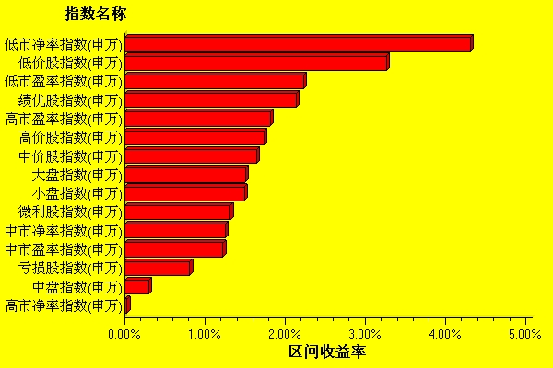  数据来源：WIND资讯 交银施罗德基金  日期区间：20090622-20090626  宏观经济及债券市场周报（090622-090626）  交银施罗德基金 固定收益部  数据来源：http://www.chinabond.com.cn  宏观经济（090622-090626）  国内部分  央行货币政策委员会在二季度例会上指出，要认真贯彻党中央、国务院关于宏观调控的决策部署，落实适度宽松的货币政策，保持政策的连续性和稳定性，引导货币信贷合理增长。这表明目前政策方向不会改变，但在操作力度上会更灵活地微调。  会议指出，我国经济运行正处在企稳回升的关键时期。在一系列扩内需、促增长的政策措施作用下，当前经济运行出现积极变化，总体形势企稳向好。但经济回升的基础还不够稳固，特别是国际经济走势还不明朗，我国经济发展的外部环境仍十分严峻。为此，央行要按照国务院的统一部署，实行适度宽松的货币政策，加大金融对经济增长的支持力度。这表明，在目前我国经济反弹基础并不牢固的形势下，保持货币政策适度宽松的基调不会改变。但前期扩张政策对我国经济已产生效果，继续降息的可能性很小。  央行最新数据显示，5月份金融机构新增外汇占款为2425.65亿元，增量创今年以来新高，自此外汇占款已连续两个月出现增长。随着全球经济逐渐出现企稳，而作为最大发展中国家的中国经济则表现出更强劲的复苏，同时随着流动性的大量注入，市场形成通胀预期，美元贬值压力加大，预计未来将有更多资金流入中国。而且央行在公开市场上采用平滑每月到期量的方法，使未来几个月每月到期量都可以达到7000亿元以上，未来流动性依然可以保持充裕，目前来看，央行下调法定存款准备金率的可能性也很小。  另据业内人士透露，6月份新增贷款有望再次放量上冲，从目前形势来看，6月新增贷款突破1万亿元几乎已成定局，主要是由于月末信贷冲规模的因素。但近日银监会紧急下发《关于进一步加强信贷管理的通知》，对银行机构加强信贷管理进行窗口指导。《通知》强调，贷款发放必须用于满足实体经济的有效信贷需求和必须坚持“区别对待、有保有压”的原则，并要求防止月末、季末“冲规模”现象；还要淡化对规模、速度的考核，替之以对增长质量、风险抵御和控制能力的有效考核。这表明下半年管理层会引导商业银行在数量上合理投放信贷，并将重点转向信贷质量和风险的控制上。  国外部分  上一周美国出台的经济数据继续显示了其经济复苏的信号，具体数据及美联储的声明显示经济复苏的走势可能会是一个长期的过程。一周美国公布经济数据中，成屋销售环比上涨2.4%，年化达到477万，略低于预期；耐用品订单环比上涨1.8%，超出市场预期；新屋销售表现较弱，环比下降了0.6%；在周四的会议中，联邦公开市场委员会（FOMC）宣布，维持0至0.25%的现行基准利率不变，符合市场的普遍预期；另外，美联储在会议声明中重申，利率可能在相当长时间内维持在低水平。  就近几个月的房屋销售数据来看，美国房地产市场的复苏还是比较有基础的。5月份的新屋销售环比下降我们可以解读为美国房地产筑底过程中出现的反复，并不影响整体的趋势。如果美国10年期长期国债利率能够稳定在3.5左右水平，将稳定其住房抵押贷款利率，从而对美国房地产市场的恢复起到较好的支撑。可喜的是，从美国国债本周走势看，利率像前期一样大幅走高的可能性并不大。因此，美国房地产市场的复苏我们似乎可以更加确定，这也将对美国经济的走势起到很好的支撑。  美联储在周四宣布，维持0至0.25%的现行基准利率不变，符合市场的普遍预期。美联储重申，利率可能在相当长时间内维持在低水平，经济下滑的速度正在放缓，而通胀不再是经济的主要风险，在一段时间内仍将比较温和。美联储公开市场委员会还称，金融市场的状况已有所改善，能源和商品价格的上涨值得关注。尽管美联储维持基准利率并未出乎市场预期，但其声明仍有两个方面的内容值得我们注意。其一，通胀可控。美联储声明，尽管能源等大宗商品价格的上涨值得关注，但通胀仍处于可控范围。这段声明从一定程度上减轻了此前市场对通胀的担忧，在国债市场表现的尤为明显。其二，经济复苏可能是个长期的过程。尽管近期出台的数据整体走势较为乐观，加上通胀的预期，引发了人们对美联储收紧流动性的预测，但美联储宣布利率可能在长期时间内维持低利率表明美国政府对经济的走势还是比较谨慎的。长期低利率的政策可能也是未来一段时间其余各经济体的主要货币政策走向。  本周国际方面另一个值得注意的是，周一世界银行预计，受国际金融危机影响，今年世界经济将负增长2.9%（此数据也是二战以来世界经济的年最大降幅），反映出市场此前对宏观经济前景的预期过于乐观。世行对全球经济的悲观预期在周一沉重打击了全球主要股票市场，各主要指数下跌幅度均大于2%。  债券市场（090622-090626）  国内部分  受IPO影响，本周债市在短端利率冲击带动下延续跌势，债券总指数下跌了0.2%，其中利率产品下跌幅度较大，国债指数下跌了0.34％，企业债总指数则下跌0.16％。交易所方面，IPO的冲击仍较明显，本周交易所信用债继续下跌，公司债指数下跌0.26％，分离债指数则微涨0.01%。  资金面方面，IPO使得本周流动性越显趋紧，银行间7天回购利率本周攀升17个BP，稳站1％水平之上，一度达到1.19的水平。公开市场上，周二央行没有按照惯例在银行间市场进行正回购操作，这使得当天有800亿元的到期资金注入到市场上，被视为央行为缓解IPO带来的资金冲击而注入流动性，本周实际净投放1150亿。  流动性的趋紧，也在一级市场得到反映，本周招标7年期国债的中标利率首次未能低于二级市场水平，1.33倍的认购倍数也是今年以来国债招标的最低水平，表明一级市场的投资热情也在下降，或许也是资金面趋紧、市场进入调整的另一个信号。  二级市场方面，IPO推动下，货币市场流动性趋紧，短期利率大多上升。在短端利率冲击下，加之本周7年期国债招标结果未能低二级市场水平，表明市场对利率水平的不认同，本周二级市场收益率曲线整体上移，各关键年限收益率大多上涨，其中，中长端上行幅度较大，7－10年期收益率上升了10个BP左右，中短端则受IPO影响上升了2－4个BP。  信用产品方面，本周银行间企债收益率大多上涨，幅度达2－10个BP不等。受7－10年期限国债利率上涨影响，从中债收益率曲线看，各等级企业债收益率7－10年期限段上升幅度较大。其中AAA等级无担保7－10年段上行了8-10个BP左右。信用利差方面，由于本周信用债的下跌主要受利率产品带动，信用利差相对平稳，各等级主要期限下降2－6个BP左右。其中AAA级5年期下行幅度较大，近6个BP。交易所方面，本周交易所信用债继续延续前期跌势，公司债指数下跌0.26％，分离债指数则微涨0.01%。IPO的冲击仍较明显，仍体现出不能回购的品种下跌幅度大于可以回购品种的市场特征。  展望后市，作为流动性趋紧的直接结果，短端利率首当其冲，我们预计短期债券的收益率水平仍有上行压力，7天回购利率波动也将加大，这将受IPO规模和节奏的影响。我们同样看空中长期债券的表现，但上行幅度或小于短端，总体上看，未来几周，收益率曲线或继续变平上行。  国际部分  本周美国债券市场呈现单边上涨态势，期限结构扁平化明显，短端收益率基本持平，长端收益大幅走低。关键期限中，1年期收益下行6bp，5年期与10年期收益率均下行24bp。  本周债券价格的上涨有两个原因：其一是前半周的经济数据。尽管成屋销售等数据环比上升，但弱于预期，加上新屋销售和上周初请失业金人数均环比下跌，这些经济数据被市场解读为经济可能不会像最初预期的那样快速复苏，因此带来了美国国内及国际的避险买盘，推高了美国国债价格。  其二，周四的7年期美国国债公开拍卖获得了2.88倍的超额认购，积极的买盘很好的支撑了国债市场，造成长债收益率进一步下行。进一步分析，国债拍卖的超额认购是由于周三美联储的声明造成的。美联储认为，尽管大宗商品价格上涨的情况值得注意，但通胀依旧可以控制，并否认了即将收紧流动性的传言，宣布其可能将在一段比较长的时期内维持低利率的政策不变。这些声明在很大程度上降低了此前市场对通胀的普遍担忧。反映在国债市场，前期由于通胀预期高涨而大幅走高的长债收益率开始稳步下降。  我们预期，长期低利率的政策很可能不仅仅是美国的货币政策，也有可能是其他经济体都将采用的货币政策。世行的经济预期也反映经济复苏的走势可能是一个长期的过程。因此美国国债目前的收益率是一个比较合适的水平。大幅上行、下行的可能性都不大，预期10年期的收益将维持在3.5%左右的水平，这也是对当前通胀的一个正常反映。  另一方面，从信用债市场，我们也可以看出近期国债走稳的趋势。第一，投资级别的信用在稳定一段时期后，价格开始继续上涨，上周加权收益下行了12bp；第二，高收益级别的信用债结束了1至5月份单边上涨的趋势，可能反映出市场对经济复苏的认识开始更加客观。本周高收益级别信用债价格小幅下跌，加权收益率上行10bp。两级别信用债成交量与上周相比，变化不大。
  交银精选
  日期 | 单位净值 | 累计净值
  2009-06-26 | 1.0767 | 3.0725
  2009-06-25 | 1.0634 | 3.0592
  2009-06-24 | 1.0641 | 3.0599
  2009-06-23 | 1.0482 | 3.0440
  2009-06-22 | 1.0527 | 3.0485
  交银稳健
  日期 | 单位净值 | 累计净值
  2009-06-26 | 1.9846 | 2.8146
  2009-06-25 | 1.9598 | 2.7898
  2009-06-24 | 1.9622 | 2.7922
  2009-06-23 | 1.9384 | 2.7684
  2009-06-22 | 1.9505 | 2.7805
  交银成长
  日期 | 单位净值 | 累计净值
  2009-06-26 | 2.4142 | 2.5942
  2009-06-25 | 2.3979 | 2.5779
  2009-06-24 | 2.3973 | 2.5773
  2009-06-23 | 2.3667 | 2.5467
  2009-06-22 | 2.3798 | 2.5598
  交银蓝筹
  日期 | 单位净值 | 累计净值
  2009-06-26 | 0.8119 | 0.8269
  2009-06-25 | 0.8046 | 0.8196
  2009-06-24 | 0.8037 | 0.8187
  2009-06-23 | 0.7939 | 0.8089
  2009-06-22 | 0.7955 | 0.8105
  交银环球
  日期 | 单位净值 | 累计净值
  2009-06-26 | 1.325 | 1.3550
  2009-06-25 | 1.303 | 1.3330
  2009-06-24 | 1.279 | 1.3090
  2009-06-23 | 1.253 | 1.2830
  2009-06-22 | 1.275 | 1.3050
  交银货币A
  日期 | 每万份基金净收益 | 七日年化收益率
  2009-06-26 | 0.8732 | 1.770%
  2009-06-25 | 1.4052 | 1.440%
  2009-06-24 | 0.2286 | 0.820%
  2009-06-23 | 0.2177 | 0.820%
  2009-06-22 | 0.2252 | 0.830%
  交银货币B
  日期 | 每万份基金净收益 | 七日年化收益率
  2009-06-26 | 0.9454 | 2.020%
  2009-06-25 | 1.4743 | 1.680%
  2009-06-24 | 0.2977 | 1.060%
  2009-06-23 | 0.2874 | 1.060%
  2009-06-22 | 0.2904 | 1.060%
  交银增利 A/B
  日期 | 最新单位净值 | 最新单位累计净值
  2009-06-26 | 1.0750 | 1.1460
  2009-06-25 | 1.0738 | 1.1448
  2009-06-24 | 1.0729 | 1.1439
  2009-06-23 | 1.0714 | 1.1424
  2009-06-22 | 1.0731 | 1.1441
  交银增利 C
  日期 | 最新单位净值 | 最新单位累计净值
  2009-06-26 | 1.0739 | 1.1399
  2009-06-25 | 1.0727 | 1.1387
  2009-06-24 | 1.0718 | 1.1378
  2009-06-23 | 1.0703 | 1.1363
  2009-06-22 | 1.0721 | 1.1381
  交银保本
  日期 | 最新单位净值 | 最新单位累计净值
  2009-06-26 | 1.035 | 1.0350
  2009-06-25 | 1.034 | 1.0340
  2009-06-24 | 1.034 | 1.0340
  2009-06-23 | 1.033 | 1.0330
  2009-06-22 | 1.033 | 1.0330
  经济指标 | 当前值 | 前次值
  成屋销售(万户) | 477 | 466
  耐用品订单（%） | +1.8 | +1.8
  新屋销售（万户） | 34.2 | 34.4
  FOMC公布利率 | 0.25 | 0.25
  经济指标 | 时段 | 预估值 | 前次值
  PMI | 6月 | 38.3 | 34.9
  消费者信心 | 6月 | 57.0 | 54.9
  ISM制造业指数 | 6月 | 44.0 | 42.8
  建筑支出 | 5月 | -0.5 | +0.8
  经济指标 | 当前值 | 前次值
  失业率（%） | 9.4 | 8.9
  非农就业（万人） | -34.5 | -50.4
  平均时薪（%） | 0.1(5月) | 0.1(4月)
  CPI（%） | +0.1 | -0.1
  PPI（%） | +0.2 | +0.3
  GDP（%） | -5.5 | -6.3
  零售销售（%） | +0.5 | -0.2
  消费信贷(亿元) | -157 | -166
  消费者信心 | 54.9 | 39.2
  房屋开工(万户) | 53.2 | 45.4
  新屋销售(万户) | 34.2 | 34.4
  成屋销售(万户) | 477 | 466
  工厂订单(%) | +0.7 | -1.9
  耐用品订单(%) | +1.8 | +1.8
  工业生产(%) | -1.1 | -0.7
  产能利用率(%) | 68.3 | 69.0
  批发库存(%) | -1.6 | -1.7
   | 3M | 1Y | 5Y | 10Y
  6月19日 | 0.17 | 0.47 | 2.80 | 3.78
  6月26日 | 0.17 | 0.41 | 2.56 | 3.54
   | YTD % | Volume | Index
  6月19日 | 5.91 | 2451.8 | 137.28
  6月26日 | 5.79 | 2050.8 | 138.15
   | YTD % | Volume | Index
  6月19日 | 11.97 | 882.9 | 182.41
  6月26日 | 12.07 | 1146.3 | 182.26
  指数名称 | 区间收益率 | 成交金额（亿元）
  上证综合指数 | 1.66% | 6,837.4
  上证180指数 | 1.50% | 4,153.7
  上证50指数 | 1.52% | 2,359.2
  沪深300 | 1.57% | 5,785.8
  深证成份指数 | 1.52% | 972.0
  深证100P | 1.26% | 1,491.6
  申万中小板指数 | 0.57% | 799.4
  申万基金重仓股指数 | 1.47% | 5,929.9
  市场总体指标 | 数值
  A股总市值（亿元） | 242,009.22
  A股流通市值（亿元） | 88,923.10
  A股市盈率（最新年报，剔除负值） | 25.18
  A股市盈率（递推12个月，剔除负值） | 25.12
  A股市净率（最新年报，剔除负值） | 3.38
  A股市净率（最新报告期，剔除负值） | 3.26
  A股加权平均股价 | 9.74
  两市A股成交金额 | 10,173.64
  指数 | 区间收益率 | 区间换手率
  钢铁 | 9.20% | 15.10%
  家用电器 | 3.65% | 9.24%
  有色金属 | 3.24% | 18.38%
  汽车及零部件 | 3.15% | 11.59%
  煤炭 | 3.13% | 16.57%
  机械 | 2.17% | 15.72%
  餐饮旅游 | 2.08% | 21.86%
  房地产 | 1.98% | 13.13%
  金融 | 1.46% | 8.25%
  综合 | 1.25% | 15.41%
  建筑建材 | 1.14% | 15.78%
  农业与牧渔业 | 1.02% | 16.32%
  化工 | 0.87% | 14.12%
  电力 | 0.80% | 9.17%
  通信设备与服务 | 0.49% | 7.81%
  贸易 | 0.08% | 9.17%
  信息技术 | 0.07% | 13.29%
  电气设备 | 0.05% | 13.61%
  造纸林业 | -0.46% | 18.70%
  石油天然气 | -0.49% | 5.60%
  零售 | -0.77% | 11.68%
  交通运输 | -0.80% | 11.61%
  纺织服装 | -1.06% | 14.30%
  食品饮料 | -1.24% | 10.93%
  医药生物 | -2.15% | 14.95%
  传媒 | -2.76% | 8.03%
  日用化学品 | -3.00% | 14.00%
  指数类别 | 涨跌（%） | 指数类别 | 涨跌（%）
  债券总指数 | (0.20) | 国债总指数 | (0.34)
  金融债总指数 | (0.06) | 企业债总指数 | (0.16)
  短融总指数 | 0.03 | 央票总指数 | (0.01)

免责声明：
本报告由交银施罗德基金管理有限公司（以下简称“本公司”）基于公开披露的信息资料和分析师的个人判断组织编写，但本公司并不对本报告中所载信息的完整性和准确性提供任何直接的或隐含的声明或保证。
本报告不构成本公司进行投资决策的依据，亦不表明本公司将承诺持有交易报告中所提及的全部或部分证券。
本报告中所载信息或所表达的意见仅作参考用途，并不构成对所述证券买卖的出价或询价。在任何情况下，本公司不就本报告中的任何内容对任何投资做出任何形式的担保或承诺。
本报告中所载信息仅反映本公司在本报告最初发布日期前的判断，本公司有权在任何时间更改或修订本报告而无需事先通知或公告。
在任何情况下，任何人因使用本报告而导致的直接损失或者间接损失，本公司不承担任何责任。
本报告版权为本公司所有，未获得本公司事先书面授权，任何人不得对本报告进行任何形式的发布、复制，且不得对本报告进行有悖原意的删节和修改。
本报告并非基金宣传推介材料，也不构成任何法律文件。过往表现未必可作日后业绩的准则。投资涉及风险，投资者投资本公司管理的基金产品时，应认真阅读相关法律文件。

